Тестовое задание с 6 по 10 апреля по учебному предмету «физическая культура», раздел программы «легкая атлетика»
Учитель: Харчевников Дмитрий Алексеевич
Правильные ответы в тесте выделяем другим ярким цветом.
Выполненное задание отправляем на Kharchevnikov@icloud.com
ФИО, класс обучающегося:

- Относится ли лёгкая атлетика к олимпийским видам спорта?
- нет
- да
- не все виды

- Какие упражнения входят в состав легкой атлетики:
- равновесие прыжки бег ходьба
- лазание метание, бег, ходьба
- кувырок, бег, ходьба, прыжки
- ходьба, бег, прыжки, метание

- Назовите снаряды:
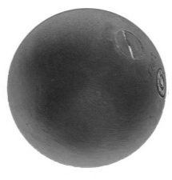
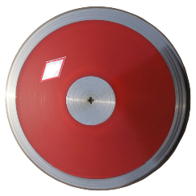
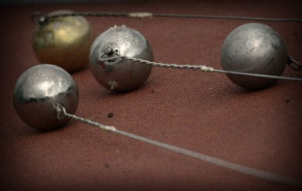

- Какой из снарядов не используется для метания:
- Копье
- Диск
- Молот
- Ядро

- Дистанция марафона составляет:
- 42 километра
- 40 километров 195 метров
- 40 километров
- 42 километра 195 метров

- Где будут проходить летние олимпийские игры в 2021 году:
____________________________________________________

- В эстафете переход с этапа на этап осуществляется с помощью:
- палочки
- мяча
- ленты
- касания рукой

- Как звали спортсмена, который в 1912 (1909) году установил первый мировой рекорд в толкании ядра:
_____________________________________________________

- Какую высоту одолела Елена Исинбаева в прыжках с шестом:
______________________________

- В честь кого назван Марафонский бег и почему:
_______________________________________________________________________________________________________________________________________________________________________________________

